

**Programação Orientada a Objetos**

# **Checkpoint 1**

**Objetivo**

O objetivo deste checkpoint é utilizar conceitos de orientação a objetos apresentados até o momento. Nesta primeira parte você deve enviar uma proposta descrevendo o cenário de aplicação, seu diagrama de classes e a sua implementação em Java. O checkpoint pode ser realizado em dupla ou individual.

**Sobre a proposta:**

1. Características básicas.
   1. Criar uma nova proposta para um problema a ser solucionado. Exemplos: locadora de veículos, farmácia, empresa de software, etc..
   2. O texto com a definição da proposta deverá conter no mínimo 3 (três) parágrafos:
      1. Uma introdução explicando o problema de forma geral;
      2. Um parágrafo descrevendo o cenário da aplicação;
      3. Um ou mais parágrafos com os dados para solucionar o problema;
2. Diagrama de Classes
   1. O diagrama de classe deve conter no mínimo 4 classes (Sem considerar a classe principal com método main);
   2. Apresentação do diagrama de classes com os atributos, métodos, tipos de dados e os relacionamentos entre as classes;
   3. Deve ser descrito no diagrama de classes qual é o encapsulamento dos atributos e métodos (public, private, protected).

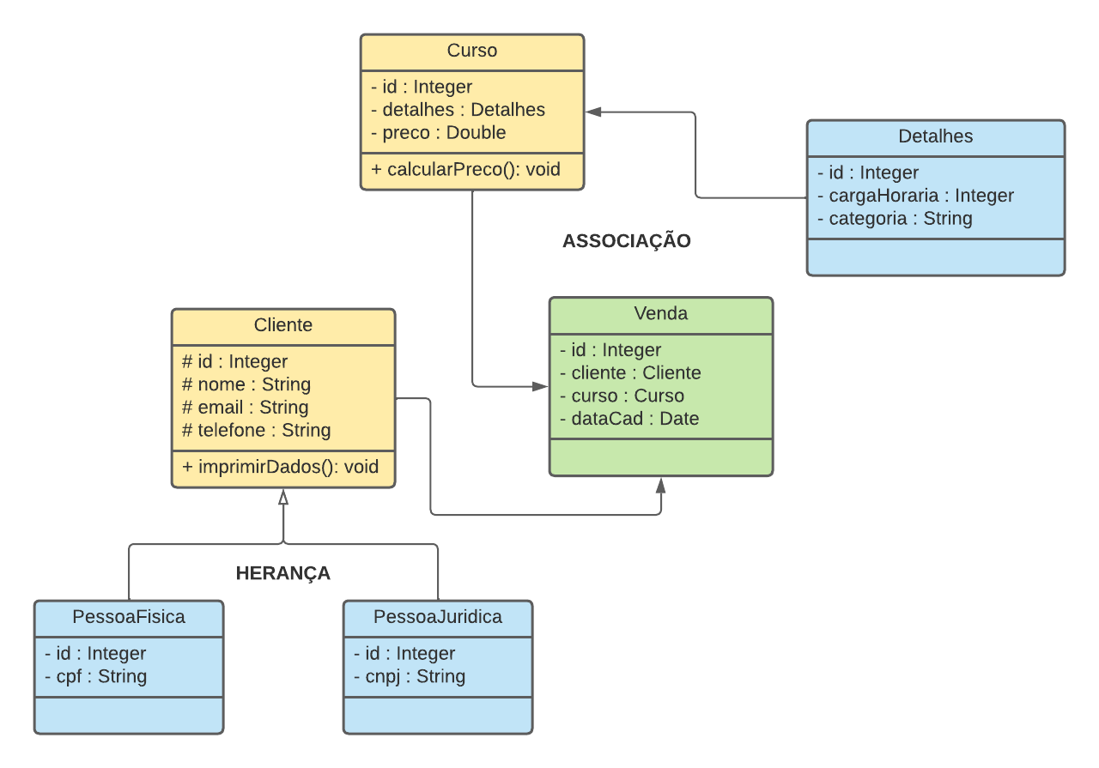

*Exemplo de diagrama*

1. Implementação em Java
2. Após a implementação deverão ser criadas 3 instâncias de cada classe no método **main**.
3. A pasta do projeto deverá ser enviada compactada (.zip) no formulário de entrega até a data limite.

**Prazos para entrega:**

Prazo para entrega do checkpoint 01:

* Entrega:
* Via forms - **https://forms.gle/mSUPn1DahbN7UTNy6**.

**Avaliação:**

A avaliação do trabalho será feita de duas formas:

1. Avaliação do enunciado
2. Avaliação do diagrama de classe
3. Avaliação da implementação em Java

Bom trabalho :)